全新体验 全新收获
-----记2012暑期学生赴美游学交流活动

2012年7月1日，我校四、五年级11名学生代表，经过12小时的长途飞行，终于抵达美国旧金山，开始为期12天的全新游学体验。
体验一：旧金山好冷啊！
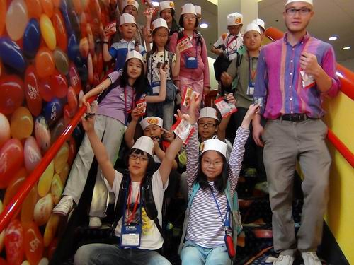
刚刚走出机场，旧金山就用十四、十五度的特有凉意给了我们一个“下马威”。旧金山好冷啊！大家纷纷缩起了身体。有的同学庆幸自己备好了“御寒”的外套；有的同学由于准备不充分，只能在冷风中考验自己的体质；还有的把好几件T恤全穿在身上，总也发挥些作用。吓得带队老师忙叮嘱大家喝些热水，吃些预防感冒的药。
紧接着，大家在蒙蒙雨雾中徜徉在旧金山艺术宫的百年文化氛围中，又驱车前往平时只有在电影中看到的渔人码头，观赏美丽的港湾，可爱的海豹。
体验二：庆祝美国独立日
夏令营的第四天，恰逢美国独立日，也就是美国的国庆节。吃过晚饭后，大家迅速集队，今晚的学习任务是走出课堂，感受美国国庆的气氛，一些大街小巷出现了一些关于美国独立日的标语和旗帜。我们徒步前往戴维斯附近的一个大型绿地，观摩烟火。
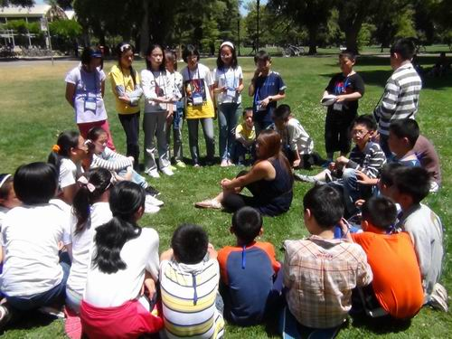
虽然离正式开始时间尚早，但公园的绿地上早已人山人海，许多人都挥舞着手中的国旗。仔细观看，美国人大多是全家前往，一张野餐垫、一些美味的食物、爽口的饮料，非常自由的或躺、或坐，耐心地等待着焰火的开始。我们的孩子也入乡随俗，有序地坐在草地上，盼望着天赶快暗下来，期待美丽的焰火早早升向空中……感觉那种自由的氛围非常好，当然热爱祖国的那份情感是一样的。
体验三：这就是美式教学
加州大学戴维斯分校是我们这次的主要学习基地。虽然有随行导游的翻译，但基本全英文的教学还是对同学们不小的考验。第一节课，老师就把他们带到了教学楼外的大草坪上，开始互动课程。火辣辣的阳光下，看见孩子们的小脸一下子就红了起来。在一旁观看的我们有些心焦，这些温室里长大的小花朵行吗？为了表示尊重，我们硬是耐着性子，期待课程快些结束。10分钟、20分钟……老外似乎一点儿都没有停下来的意思，终于我有些忍不住了，上前要求是否转换到阴凉的大树下。显然，老外觉得很诧异，这么好的阳光，中国人却觉得太晒。沟通之后，才勉强更换了地点。哎，还是有差异的。不过，有一点让孩子们非常兴奋。戴维斯分校的校园里，时常见到小松鼠旁若无人的自由觅食、活动，为整个学校增添了一份生趣与和谐。
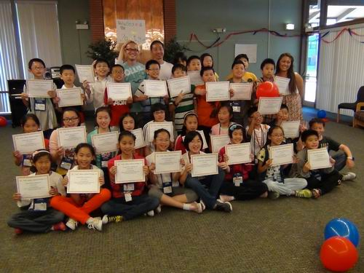
体验四：放开手，我们成长的更快。
一直记得出发那天在机场，家长们千叮咛、万嘱咐的样子，毕竟要出去12天，实在有些不放心。也是，吃、穿、住、行，12天真是一个不小的考验。但是，孩子们的出色表现和潜在能力却让我刮目相看。
洗衣服是每天必须，虽然学校提供了刷卡洗衣的方便，但是由于操作以及集中洗衣时间等问题，孩子们还是愿意自己洗衣，自己晾晒，查房中发现，孩子们晾衣服的本事见长，床钩子上，床架上，门后，真会利用空间呀。团队中哪个孩子稍有不适，药膏药品及时递上，及时报告老师，更会在吃饭时及时提醒，什么东西不能吃，多吃什么食物，看着孩子们其乐融融的样子，真是感觉欣慰。走进他们的宿舍，床铺整洁，箱子内的衣物也是有序，只要你一声令下，你就能在5分钟内让孩子们拿着拉杆箱启程，完全没有之前担心的杂乱无章。
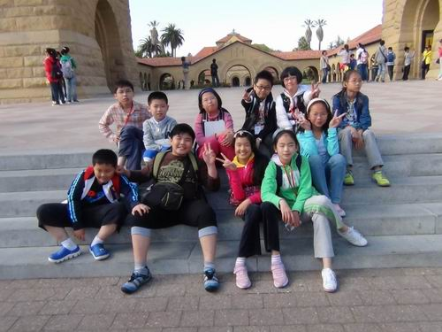
孩子们来自不同的班级，不同的学校，有的是第一次离开爸爸妈妈，第一二天还可以，第三天开始就想家了，同学之前有小摩擦了，老师将孩子们集中在小会议室，15分钟的教育，通过表扬和鼓励的形式告诉孩子们在外就是一个团队，要学会宽容、大气、勇敢、自律、快乐。之后的几天中，孩子们学会处理自己的事情了，学会了主动道歉，学会了谅解，看到孩子们之间有幽默、诙谐的语言在互相打趣，互相“攻击”，自己听着也是暗暗喜悦。
在和外教老师、当地学生交流或在购物中，孩子们不再是睁着稚嫩的双眼向老师们求助，而是互相帮助，当你无法用英语表达时，旁边的同学立马上来，你一言我一语，总算换得对方的一句“OK ”，大家长长地舒了一口气，完成一次对话，就像完成一个大工程一样，小不点们还骄傲的说：“在美国交流，绝对没问题。”

全新体验，全新收获，一趟别样的旅程让我们的人生中有了一段美好的记忆。洋泾实验的学生都是最棒的，衷心祝愿你们在新学年里有更大的进步，收获更大的成功！

